Resolución del Pleno del Instituto de Transparencia, Acceso a la Información Pública y Protección de Datos Personales del Estado de México y Municipios, con domicilio en Metepec, Estado de México, a veinticuatro de mayo de dos mil veintitrés.
VISTO el expediente electrónico formado con motivo del recurso de revisión número 02280/INFOEM/IP/RR/2023, interpuesto por el C. XXXXXXXXXXXXXXXXXX, en lo sucesivo El Recurrente, en contra de la respuesta del Ayuntamiento de Atizapán de Zaragoza, en lo subsecuente El Sujeto Obligado, se procede a dictar la presente resolución.

A N T E C E D E N T E S D E L A S U N T O
PRIMERO. De la Solicitud de Información.
Con fecha veintinueve de marzo de dos mil veintitrés, El Recurrente, presentó a través del Sistema de Acceso a la Información Mexiquense (SAIMEX) ante El Sujeto Obligado, solicitud de acceso a la información pública, registrada bajo el número de expediente 00179/ATIZARA/IP/2023, mediante la cual solicitó información en el tenor siguiente:
“Solicito el programa anual de auditoría 2022 y 2023” (Sic)
Modalidad de entrega: A través del SAIMEX.
SEGUNDO. De la respuesta del Sujeto Obligado.
En el expediente electrónico SAIMEX, se aprecia que el veintiséis de abril de dos mil veintitrés, El Sujeto Obligado dio respuesta a la solicitud de información en los siguientes términos:
“En respuesta a la solicitud recibida, nos permitimos hacer de su conocimiento que con fundamento en el artículo 53, Fracciones: II, V y VI de la Ley de Transparencia y Acceso a la Información Pública del Estado de México y Municipios, le contestamos que:
Se atendio, y proporciono la respuesta a la solicitud” (Sic)
A mayor abundamiento, se advierte que El Sujeto Obligado adjuntó el documento electrónico “Saimex00179..pdf”, mismo que se tiene por reproducido en virtud de que será materia de análisis en el considerando respectivo.

TERCERO. Del recurso de revisión.
Inconforme con la respuesta por El Sujeto Obligado, El Recurrente interpuso recurso de revisión, en fecha veintisiete de abril del presente, el cual fue registrado en el sistema electrónico con el expediente número 02280/INFOEM/IP/RR/2023, en el cual arguye las siguientes manifestaciones:

Acto Impugnado:
“Niegan la información” (Sic)
Razones o Motivos de Inconformidad:
“Niegan la información, mandan un vínculo que no solicite y que mucho menos cumple con lo señalado en el artículo 161 de la Ley de transparencia estatal” (Sic)

CUARTO. Del turno del recurso de revisión.
Medio de impugnación que le fue turnado al Comisionado Presidente José Martínez Vilchis, por medio del sistema electrónico en términos del arábigo 185 fracción I de la Ley de Transparencia y Acceso a la información Pública del Estado de México y Municipios, del cual recayó acuerdo de admisión en fecha tres de mayo de dos mil veintitrés, determinándose en él, un plazo de siete días para que las partes manifestaran lo que a su derecho corresponda en términos del numeral ya citado.

QUINTO. De la etapa de instrucción.
Así, en la etapa de instrucción, de las constancias que obran en el expediente electrónico del recurso de revisión se advierte que El Sujeto Obligado rindió su informe justificado el quince de mayo del presente, mismo que fue puesto a la vista el dieciséis de mayo de los corrientes.
Por lo cual se decretó cierre de instrucción con fecha veintidos de mayo de los corrientes, en términos del artículo 185 Fracción VI de la Ley de Transparencia y Acceso a la Información Pública del Estado de México y Municipios, iniciando el término legal para dictar resolución definitiva del asunto.

C O N S I D E R A N D O
PRIMERO. De la competencia.
Este Instituto de Transparencia, Acceso a la Información Pública y Protección de Datos Personales del Estado de México, es competente para conocer y resolver el presente recurso de revisión interpuesto por el Recurrente conforme a lo dispuesto en los artículos 6, apartado A, fracción IV de la Constitución Política de los Estados Unidos Mexicanos; 5, párrafos trigésimo, trigésimo primero y trigésimo segundo, fracciones IV y V, de la Constitución Política del Estado Libre y Soberano de México; artículos 1, 2 fracción II, 13, 29, 36 fracciones I y II, 176, 178, 179, 181 párrafo tercero y 185 de la Ley de Transparencia y Acceso a la Información Pública del Estado de México y Municipios; 6, 9 fracciones I y XXIII, y 11 del Reglamento Interior del Instituto de Transparencia, Acceso a la Información Pública y Protección de Datos Personales del Estado de México y Municipios.

SEGUNDO. Sobre los alcances del recurso de revisión.
Derivado de la impugnación realizada, es preciso e importante señalar que el recurso de revisión inmerso en la Ley de Transparencia vigente en la entidad, tiene el fin y alcance que señalan los numerales 176, 179, 181 párrafo cuarto, 194 y 195 y demás aplicables de la Ley de Transparencia y Acceso a la Información Pública del Estado de México y Municipios vigente, el cual será analizado conforme a las actuaciones que obren en los expedientes electrónicos, con la finalidad de reparar cualquier posible afectación al derecho de acceso a la información pública y garantizando el principio rector de máxima publicidad.

TERCERO. Cuestiones de previo y especial pronunciamiento.
Aunado a los anterior tenemos algunas cuestiones de previo y especial pronunciamiento, antes de entrar al estudio del fondo del asunto y es necesario referir, que si bien el recurso de mérito es procedente al haber sido admitido como ha quedado descrito en el apartado de antecedentes, no menos cierto es que en el acuerdo de admisión no se hace mención al nombre del Recurrente, por lo que en este punto se tiene por satisfecho, ya que el artículo 180 de la Ley de Transparencia y Acceso a la Información Pública del Estado de México y Municipios último párrafo, prevé que no es requisito indispensable contener el nombre cuando se hace la impugnación de manera electrónica, ello porque no se advierte nombre en específico sino XXXXXXXX XXXXXXXX, del cual no se colige que corresponda al nombre de una persona.

Esta Ponencia considera importante abordar el análisis de los requisitos de procedibilidad de los recursos de revisión, así el artículo 180 de la Ley de Transparencia y Acceso a la Información Pública del Estado de México y Municipios, que establece lo siguiente:
“Artículo 180. El recurso de revisión contendrá:
I. El sujeto obligado ante la cual se presentó la solicitud;
II. El nombre del solicitante que recurre o de su representante y, en su caso, del tercero interesado, así como la dirección o medio que señale para recibir notificaciones;
(…)” [Sic]

En principio, de una interpretación del artículo transcrito se observan los requisitos que deberán contener los recursos de revisión; sobre el particular, de la revisión del expediente electrónico del SAIMEX se desprende que el solicitante y ahora Recurrente, en ejercicio de su derecho de acceso a la información pública, no proporcionó un nombre para que sea identificado, ya que indicó en el apartado de “DATOS DEL SOLICITANTE”, el nombre de C. XXXXXXXXXXXXXXX; por lo que no tiene certeza sobre su identidad, lo que en estricto sentido, no se colmarían los requisitos establecidos en el citado artículo 180 de la Ley de Transparencia.

No obstante lo anterior, debe destacarse que el artículo 15 de Ley de Transparencia y Acceso a la Información Pública del Estado de México y Municipios prevé que, toda persona tendrá acceso a la información sin necesidad de acreditar interés alguno o justificar su utilización, de lo que se infiere que para el ejercicio del derecho de acceso a la información pública, el nombre no es un requisito sine qua non que los particulares y, en su caso, los recurrentes deban señalar, por el contrario la Ley de Transparencia prevé en su artículo 155, párrafo segundo la posibilidad de que las solicitudes de información sean anónimas, con nombre incompleto o seudónimo.

Por lo que el derecho humano de acceso a la información pública se reitera que toda persona, sin necesidad de acreditar interés alguno o justificar su utilización, deberá tener acceso a la información pública, es decir, dicho derecho fundamental exime a quien lo ejerce, de acreditar su legitimación en la causa o su interés en el asunto, lo que permite la posibilidad de que inclusive, la solicitud de acceso a la información pueda ser anónima o no contener un nombre que identifique al solicitante o que permita tener certeza sobre su identidad.

CUARTO. Estudio y resolución del asunto
El análisis del presente recurso, se basará en el contenido íntegro de las actuaciones que obran en el expediente electrónico, para así estar en posibilidad este Órgano Colegiado de dictar el fallo correspondiente conforme a derecho, tomando en consideración los elementos aportados por las partes y respetando en todo momento al principio de máxima publicidad consagrado en nuestra Constitución Federal, Local y demás leyes aplicables en la materia, así como en los tratados internacionales en los que el Estado Mexicano sea parte, en concordancia con el párrafo tercero del artículo 1 de la Constitución Federal y el diverso 8 de la Ley de Transparencia local.
En este tenor, es necesario subrayar que el derecho de acceso a la información pública implica que cualquier persona conozca la información contenida en los documentos que se encuentren en los archivos de los sujetos obligados, conforme a los artículos 4, 12, 24 último párrafo y 160 de la Ley local en la materia, que a la letra citan:
“Artículo 4. El derecho humano de acceso a la información pública es la prerrogativa de las personas para buscar, difundir, investigar, recabar, recibir y solicitar información pública, sin necesidad de acreditar personalidad ni interés jurídico.
Toda la información generada, obtenida, adquirida, transformada, administrada o en posesión de los sujetos obligados es pública y accesible de manera permanente a cualquier persona, en los términos y condiciones que se establezcan en los tratados internacionales de los que el Estado mexicano sea parte, en la Ley General, la presente Ley y demás disposiciones de la materia, privilegiando el principio de máxima publicidad de la información. Solo podrá ser clasificada excepcionalmente como reservada temporalmente por razones de interés público, en los términos de las causas legítimas y estrictamente necesarias previstas por esta Ley.
Los sujetos obligados deben poner en práctica, políticas y programas de acceso a la información que se apeguen a criterios de publicidad, veracidad, oportunidad, precisión y suficiencia en beneficio de los solicitantes.
Artículo 12. Quienes generen, recopilen, administren, manejen, procesen, archiven o conserven información pública serán responsables de la misma en los términos de las disposiciones jurídicas aplicables.
Los sujetos obligados sólo proporcionarán la información pública que se les requiera y que obre en sus archivos y en el estado en que ésta se encuentre. La obligación de proporcionar información no comprende el procesamiento de la misma, ni el presentarla conforme al interés del solicitante; no estarán obligados a generarla, resumirla, efectuar cálculos o practicar investigaciones.
(…)
Artículo 24.
(…)
Los sujetos obligados solo proporcionarán la información pública que generen, administren o posean en el ejercicio de sus atribuciones.”
(…)
Artículo 160. Los sujetos obligados deberán otorgar acceso a los documentos que se encuentren en sus archivos o que estén obligados a documentar de acuerdo con sus facultades, competencias o funciones en el formato que el solicitante manifieste, de entre aquellos formatos existentes, conforme a las características físicas de la información o del lugar donde se encuentre así lo permita.
En caso que la información solicitada consista en bases de datos se deberá privilegiar la entrega de la misma en formatos abiertos.”[Sic]

Así que la obligación de los Sujetos Obligados de dar acceso a la información pública que generen, administren o posean, se tendrá por cumplida cuando el solicitante tenga a su disposición la información requerida, o cuando realice la consulta de la misma en el lugar que ésta se localice, de acuerdo a lo señalado por el artículo 166 de la Ley local en la materia, que se reproduce de la siguiente forma:
“Artículo 166. La obligación de acceso a la información pública se tendrá por cumplida cuando el solicitante tenga a su disposición la información requerida, o cuando realice la consulta de la misma en el lugar en el que ésta se localice.” [Sic]

Una vez sentado lo anterior, en una aproximación inicial, es procedente mencionar que mediante la solicitud de información 00179/ATIZARA/IP/2023 fueron formulados dos requerimientos en los siguientes términos:
“Solicito el programa anual de auditoría 2022 y 2023” (Sic)

En este tenor, en alusión al requerimiento formulado por el particular, resulta oportuno traer a colación los artículos 24, fracción XII y 92, fracción II de la Ley de Transparencia y Acceso a la Información Pública del Estado de México y Municipios, dispositivos jurídicos que disponen a la literalidad lo siguiente:
“Artículo 24. Para el cumplimiento de los objetivos de esta Ley, los sujetos obligados deberán cumplir con las siguientes obligaciones, según corresponda, de acuerdo a su naturaleza:
XII. Publicar y mantener actualizada la información relativa a las obligaciones generales de transparencia previstas en la presente Ley o determinadas así por el Instituto, y en general aquella que sea de interés público;
Artículo 92. Los sujetos obligados deberán poner a disposición del público de manera permanente y actualizada de forma sencilla, precisa y entendible, en los respectivos medios electrónicos, de acuerdo con sus facultades, atribuciones, funciones u objeto social, según corresponda, la información, por lo menos, de los temas, documentos y políticas que a continuación se señalan:
II. Su estructura orgánica completa, en un formato que permita vincular cada parte de la estructura, las atribuciones y responsabilidades que le corresponden a cada servidor público, prestador de servicios profesionales o miembro de los sujetos obligados, de conformidad con las disposiciones jurídicas aplicables;
(…)” (Sic)

A mayor abundamiento, en alusión a la normatividad previamente plasmada, sirven de sustento las siguientes imágenes ilustrativas, correspondientes al organigrama del Sujeto Obligado:
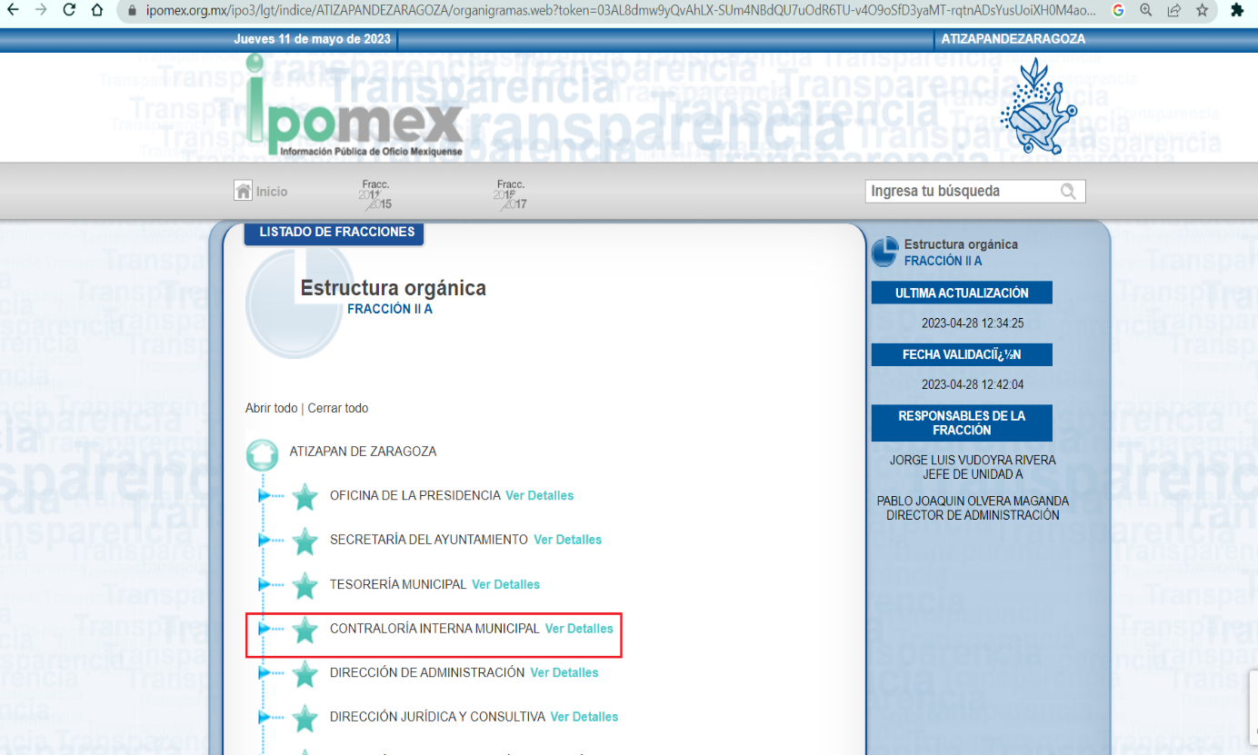


De lo expuesto con anterioridad, se desprende que El Sujeto Obligado se auxilia de diversas Direcciones, Subdirecciones, Departamentos y Unidades Administrativas para cumplir con sus fines y objetivos, resultando de nuestro más amplio interés la Contraloría Municipal.

En virtud de lo anterior, para delimitar las fronteras conceptuales de la unidad administrativa en cita, resulta oportuno traer a colación los artículos 110, 111 y 112 fracciones V, IX y XI de la Ley Orgánica Municipal del Estado de México; así como el numeral 48 de Bando Municipal de Atizapán de Zaragoza, porciones normativas que disponen a la literalidad lo siguiente:
LEY ORGÁNICA MUNICIPAL DEL ESTADO DE MÉXICO
“Artículo 110.- Las funciones de contraloría interna estarán a cargo del órgano que establezca el Ayuntamiento.
Artículo 111.- La contraloría municipal tendrá un titular denominado Contralor, quien será designado por el ayuntamiento a propuesta del presidente municipal.
Artículo 112.- El órgano interno de control municipal, tendrá a su cargo las funciones siguientes:
V. Establecer las bases generales para la realización de auditorías e inspecciones;
(…)
IX. Designar a los auditores externos y proponer al ayuntamiento, en su caso, a los Comisarios de los Organismos Auxiliares;
(…)
XI. Realizar auditorías y evaluaciones e informar del resultado de las mismas al ayuntamiento;
(…)” (Sic)

BANDO MUNICIPAL DE ATIZAPÁN DE ZARAGOZA
“ARTÍCULO 48.- La Contraloría Municipal es el órgano de control y vigilancia de la Administración Pública Municipal del H. Ayuntamiento de Atizapán de Zaragoza, misma que tiene a su cargo las funciones y facultades previstas en la Ley Orgánica Municipal del Estado de México, en la Ley de Responsabilidades Administrativas del Estado de México y Municipios, Código Administrativo del Estado de México, Código de Procedimientos Administrativos del Estado de México, Ley del Sistema Anticorrupción del Estado de México y Municipios, Reglamento Orgánico de la Administración Pública Municipal de Atizapán de Zaragoza y las demás disposiciones legales aplicables en materia de vigilancia, evaluación, control y fiscalización municipal.
Tratándose del procedimiento de presuntas responsabilidades administrativas cometidas por servidores públicos, la encargada de investigar, tramitar y resolver dichos procedimientos, de conformidad con las directrices y formalidades establecidas en la Ley de Responsabilidades Administrativas del Estado de México y Municipios y demás disposiciones aplicables en la materia, será la Contraloría Municipal, a través de sus Unidades Administrativas como lo son: Subdirección de Auditoría Financiera y Administrativa, Subdirección Investigadora, Subdirección Substanciadora y Resolutora, la Subdirección de Cumplimiento, Control y Evaluación, así como la Subdirección de Auditoría de Obra y en su caso, conjuntamente con los respectivos Síndicos Municipales en los asuntos que así lo requieran, en el ámbito de sus funciones y atribuciones.
La Contraloría Interna Municipal, tendrá a su cargo la recepción de los documentos que notifique la Auditoría Superior de la Federación, la Contraloría del Poder Legislativo del Estado de México, el Órgano Superior de Fiscalización del Estado de México y la Secretaría de la Contraloría del Estado de México, para su trámite y seguimiento.” (Sic)

De ahí que deba arribarse a las siguientes consideraciones:
- La auditoria es la actividad que verifica el cumplimiento de objetivos, programas y metas alcanzadas, con el propósito de determinar el grado de económica, eficacia, efectividad, imparcialidad, honestidad, equidad y transparencia.
- Que cada dependencia y organismo, a través del Órgano Interno de Control realiza una programación anual de las auditorias a realizar, cuyo ámbito de validez temporal únicamente corresponde al ejercicio en el que fue expedido o elaborado.
- Que las auditorias en el ámbito público estriban en cinco tipos o tópicos fundamentales: financieras, administrativas, obra pública, integrales y tecnologías de la información.

Bajo este contexto, en términos de los numerales 18 y 19 de la Ley de Transparencia local existe obligación de documentar actos de autoridad, así como una presunción de existencia de la información cuando se refiera a las atribuciones de los sujetos obligados, porciones normativas que disponen a la literalidad lo siguiente:
“Artículo 18. Los sujetos obligados deberán documentar todo acto que derive del ejercicio de sus facultades, competencias o funciones, considerando desde su origen la eventual publicidad y reutilización de la información que generen.
Artículo 19. Se presume que la información debe existir si se refiere a las facultades, competencias y funciones que los ordenamientos jurídicos aplicables otorgan a los sujetos obligados.
En los casos en que ciertas facultades, competencias o funciones no se hayan ejercido, se debe motivar la respuesta en función de las causas que motiven tal circunstancia.
Si el sujeto obligado, en el ejercicio de sus atribuciones, debía generar, poseer o administrar la información, pero ésta no se encuentra, el Comité de transparencia deberá emitir un acuerdo de inexistencia, debidamente fundado y motivado, en el que detalle las razones del por qué no obra en sus archivos.” (Sic)

Una vez sentado lo anterior, como se mencionó en el antecedente segundo, El Sujeto Obligado, en fecha veintiséis de abril de dos mil veintitrés, dio respuesta a la solicitud de información 00179/ATIZARA/IP/2023 en los siguientes términos:
- “Saimex00179..pdf”: Compila lo siguiente:
- Oficio número AZCIM/SCCYE/1074/2023 signado por el Contralor Municipal y dirigido al Titular de la Unidad de Transparencia, de fecha dieciocho de abril de dos mil veintitrés, en lo medular refiere adjuntar respuesta emitida por la subdirectora de Auditoría.
- Memorándum número SA/024/2023 signado por la subdirectora de Auditoría y dirigido al subdirector de Cumplimiento, Control y Evaluación, de fecha doce de abril de dos mil veintitrés, resulta de nuestro interés el siguiente extracto:
“Al respecto, le remito los enlaces de los Programas Anuales de Auditorías y Acciones de Control para los ejercicios fiscales 2022 y 2023 publicados en la Página de Transparencia, como sigue:
Ejercicio Fiscal 2022 https://transparencia.atizapan.gob.mx/archivos/contraloria-municipal/ProgramaAnualdeAuditor%C3%ADasyAccionesdeControlparaelEjercicioFiscal2022_20230412180853.pdf
Ejercicio Fiscal 2023 https://transparencia.atizapan.gob.mx/archivos/contraloria-municipal/ProgramaAnualdeAuditor%C3%ADasyAccionesdeControlparaelEjercicioFiscal2023_20230412182840.pdf “ (Sic)

Bajo este contexto, con relación a las ligas electrónicas proporcionadas por El Sujeto Obligado, sirven de sustento las siguientes imágenes ilustrativas, respectivamente:

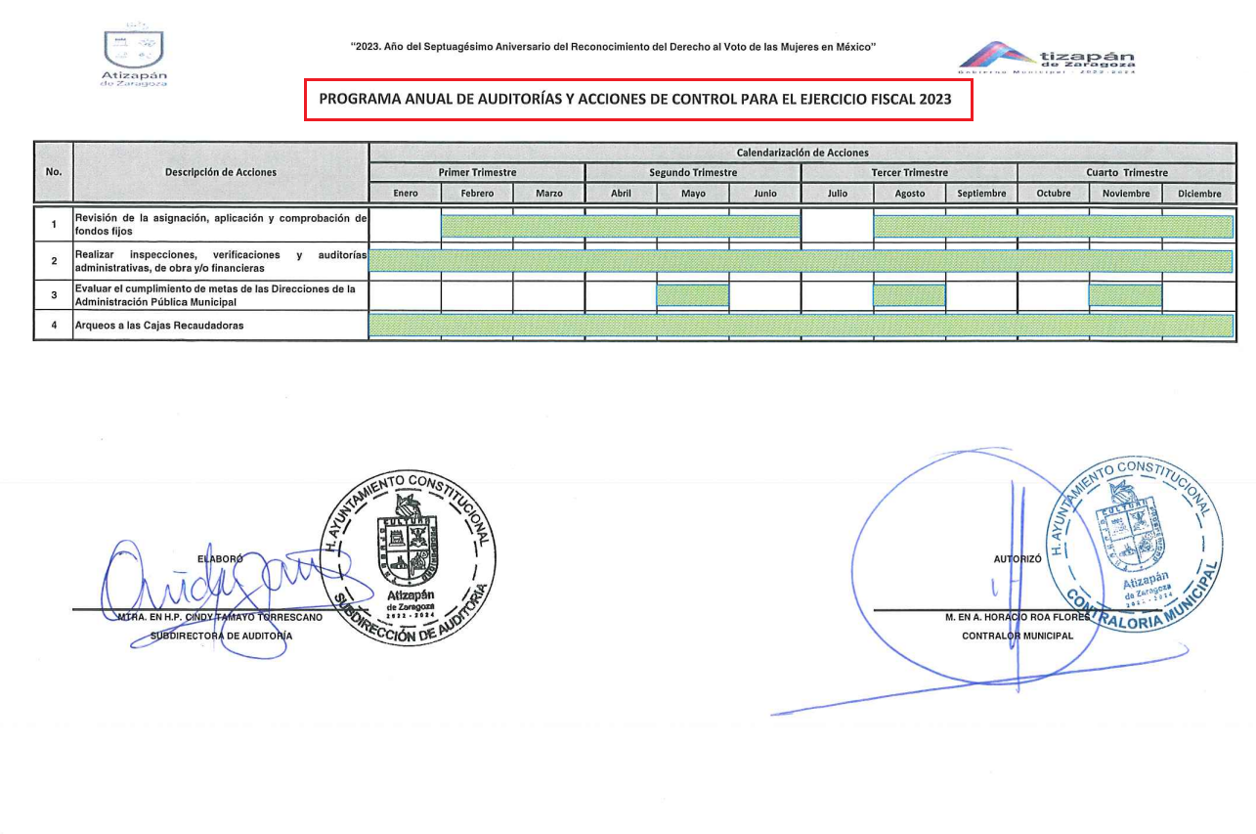
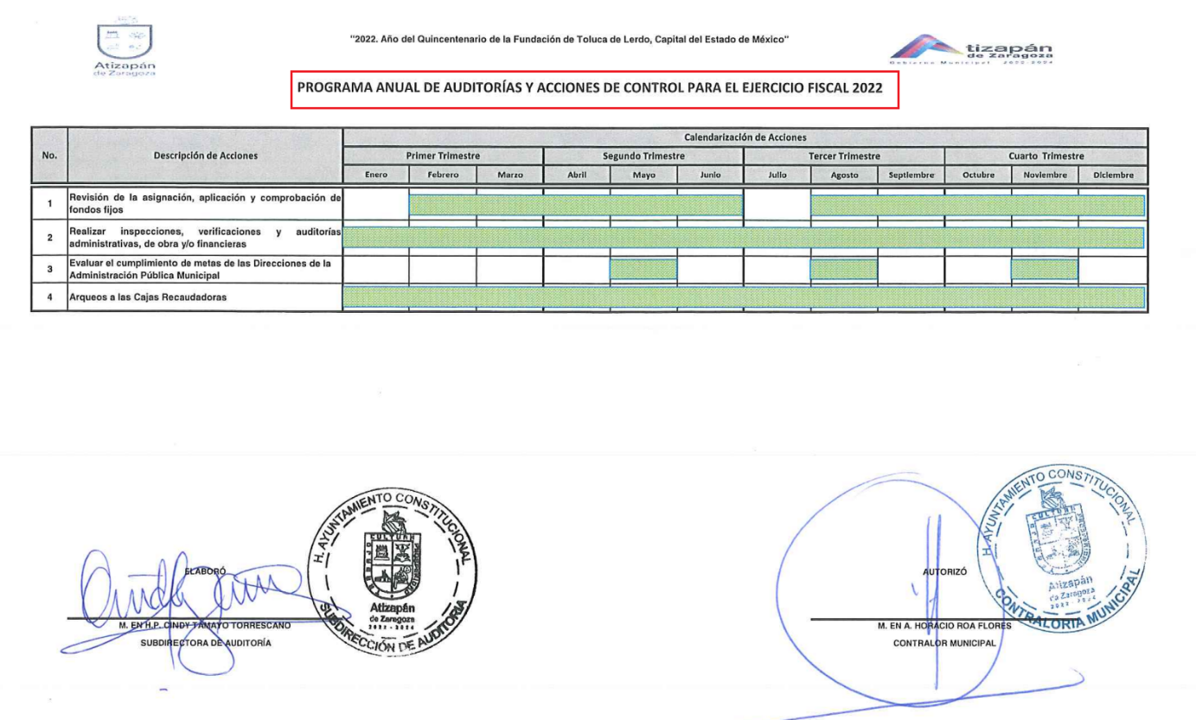
De ahí que deba arribarse a la premisa de que mediante respuesta primigenia El Sujeto Obligado proporcionó dos ligas electrónicas, las cuales reflejan los siguientes documentos:
- Programa anual de auditorías y acciones de control para el ejercicio fiscal 2022
- Programa anual de auditorias y acciones de control para el ejercicio fiscal 2023

Inconforme con la respuesta rendida por El Sujeto Obligado, El Recurrente interpuso recurso de revisión en fecha veintisiete de abril, admitiéndose el tres de mayo, ambos de dos mil veintitrés. Señalando como razones o motivos de inconformidad:
“Niegan la información, mandan un vínculo que no solicite y que mucho menos cumple con lo señalado en el artículo 161 de la Ley de transparencia estatal” (Sic)

En virtud de lo anterior, a toda luz se desprende que las razones o motivos de inconformidad esgrimidos por el particular se encuentran encauzados a denotar la actualización de las causales de procedencia previstas en el artículo 179, fracción I de la Ley de Transparencia y Acceso a la Información Pública del Estado de México y Municipios, normatividad que dispone a la literalidad lo siguiente:
“Artículo 179. El recurso de revisión es un medio de protección que la Ley otorga a los particulares, para hacer valer su derecho de acceso a la información pública, y procederá en contra de las siguientes causas:
I. La negativa a la información solicitada;
(…)” (Sic)

Por otra parte, como fue mencionado en el antecedente quinto, El Sujeto Obligado rindió su informe justificado en los siguientes términos:
- “20230508123654705_0001.pdf”: Oficio número AZCM/SCCYE/1219/2023 signado por el Contralor Municipal y dirigido al Titular de la Unidad de Transparencia, de fecha tres de mayo de dos mil veintitrés, en síntesis, refiere que mediante respuesta primigenia ya se realizó la entrega de la información.
- “20230428164434977_0006.pdf”: Oficio número PMA/UTI/1105/2023 signado por el Titular de la Unidad de Transparencia y Acceso a la Información y dirigido al Contralor Municipal, de fecha veintiocho de abril de dos mil veintitrés, en lo medular requiere elementos a efecto de integrar el informe justificado.

Luego entonces, se arriba a las siguientes premisas:
- El derecho de acceso a la información pública estriba en la prerrogativa de carácter constitucional que reconoce la potestad de los ciudadanos para solicitar soportes documentales generados, poseídos o administrados por los Sujetos Obligados.
- Mediante la solicitud de información 00179/ATIZARA/IP/2023 fueron requeridos los planes de auditoria correspondientes a los ejercicios 2022 y 2023.
- Que el derecho de acceso a la información pública se tendrá por colmado cuando el solicitante tenga a su disposición la información requerida, o cuando realice la consulta en el lugar en el que ésta se localice.
- Que al tomar en consideración que las ligas electrónicas proporcionadas por El Sujeto Obligado reflejan de manera clara y precisa la información requerida, se advierte una observancia diligente al numeral 161 de la Ley de Transparencia local, porción normativa que dispone a la literalidad lo siguiente:
“Artículo 161. Cuando la información requerida por el solicitante ya esté disponible al público en medios impresos, tales como libros, compendios, trípticos, registros públicos, en formatos electrónicos disponibles en Internet o en cualquier otro medio, se le hará saber por el medio requerido por el solicitante la fuente, el lugar y la forma en que puede consultar, reproducir o adquirir dicha información en un plazo no mayor a cinco días hábiles. La fuente deberá ser precisa y concreta y no debe implicar que el solicitante realice una búsqueda en toda la información que se encuentre disponible.” (Sic)
- Que mediante informe justificado se ratifica la respuesta primigenia.
- Finalmente, no se omite comentar que, al haber existido un pronunciamiento por parte del Sujeto Obligado, a fin de dar respuesta a la solicitud planteada, este Instituto no está facultado para manifestarse sobre la veracidad de la información proporcionada, pues este Órgano Garante, conforme al artículo 36 de la Ley de la Materia, no se encuentra facultado para pronunciarse acerca de la autenticidad de dicho pronunciamiento. Sirve de sustento a lo anterior, el criterio 31/10 emitido por el entonces Instituto Federal de Acceso a la Información y Protección de Datos, ahora Instituto Nacional de Transparencia, Acceso a la Información y Protección de Datos Personales (INAI), el cual refiere:
“EL INSTITUTO FEDERAL DE ACCESO A LA INFORMACIÓN Y PROTECCIÓN DE DATOS NO CUENTA CON FACULTADES PARA PRONUNCIARSE RESPECTO DE LA VERACIDAD DE LOS DOCUMENTOS PROPORCIONADOS POR LOS SUJETOS OBLIGADOS.
El Instituto Federal de Acceso a la Información y Protección de Datos es un órgano de la Administración Pública Federal con autonomía operativa, presupuestaria y de decisión, encargado de promover y difundir el ejercicio del derecho de acceso a la información; resolver sobre la negativa de las solicitudes de acceso a la información; y proteger los datos personales en poder de las dependencias y entidades. Sin embargo, no está facultado para pronunciarse sobre la veracidad de la información proporcionada por las autoridades en respuesta a las solicitudes de información que les presentan los particulares, en virtud de que en los artículos 49 y 50 de la Ley Federal de Transparencia y Acceso a la Información Pública Gubernamental no se prevé una causal que permita al Instituto Federal de Acceso a la Información y Protección de Datos conocer, vía recurso revisión, al respecto.
Expedientes:
- 2440/07 Comisión Federal de Electricidad - Alonso Lujambio Irazábal
- 0113/09 Instituto de Seguridad y Servicios Sociales de los Trabajadores del Estado – Alonso Lujambio Irazábal
- 1624/09 Instituto Nacional para la Educación de los Adultos - María Marván Laborde
- 2395/09 Secretaría de Economía - María Marván Laborde
- 0837/10 Administración Portuaria Integral de Veracruz, S.A. de C.V. – María Marván Laborde” [Sic]

En virtud de lo anterior, este Órgano Garante arriba a la conclusión de que la respuesta primigenia del Sujeto Obligado se encuentra dotada de los principios de congruencia y exhaustividad, los cuales a toda luz garantizan el derecho de acceso a la información pública. Robustece lo anterior el criterio 02/17 del Instituto Nacional de Transparencia, Acceso a la Información y Protección de Datos Personales que dispone a la literalidad lo siguiente:
“CONGRUENCIA Y EXHAUSTIVIDAD. SUS ALCANCES PARA GARANTIZAR EL DERECHO DE ACCESO A LA INFORMACIÓN.
De conformidad con el artículo 3 de la Ley Federal de Procedimiento Administrativo, de aplicación supletoria a la Ley Federal de Transparencia y Acceso a la Información Pública, en términos de su artículo 7; todo acto administrativo debe cumplir con los principios de congruencia y exhaustividad. Para el efectivo ejercicio del derecho de acceso a la información, la congruencia implica que exista concordancia entre el requerimiento formulado por el particular y la respuesta proporcionada por el sujeto obligado; mientras que la exhaustividad significa que dicha respuesta se refiera expresamente a cada uno de los puntos solicitados. Por lo anterior, los sujetos obligados cumplirán con los principios de congruencia y exhaustividad, cuando las respuestas que emitan guarden una relación lógica con lo solicitado y atiendan de manera puntual y expresa, cada uno de los contenidos de información.
- RRA 0003/16 Comisión Nacional de las Zonas Áridas. 29 de junio de 2016. Por unanimidad. Comisionado Ponente Oscar Mauricio Guerra Ford.
- RRA 0100/16. Sindicato Nacional de Trabajadores de la Educación. 13 de julio de 2016. Por unanimidad. Comisionada Ponente Areli Cano Guadiana.
- RRA 1419/16 Secretaría de Educación Pública. 14 de septiembre de 2016. Por unanimidad. Comisionado Ponente Rosendoevgueni Monterrey Chepov.” (Sic)

Con base en lo anteriormente expuesto, se arriba a la conclusión de que la respuesta del Sujeto Obligado colmó el derecho de acceso a la información ejercido por el particular.

En mérito de lo expuesto en líneas anteriores, resultan infundados los motivos de inconformidad que arguye El Recurrente en su medio de impugnación que fuera materia de estudio, por ello con fundamento en el artículo 186 fracción II de la Ley de Transparencia y Acceso a la Información Pública del Estado de México y Municipios, se CONFIRMA la respuesta a la solicitud de información número 00179/ATIZARA/IP/2023 que ha sido materia del presente fallo.
Por lo antes expuesto y fundado es de resolverse y,

SE RESUELVE
PRIMERO. Se CONFIRMA la respuesta entregada por El Sujeto Obligado a la solicitud de información número 00179/ATIZARA/IP/2023, por resultar infundados los motivos de inconformidad que arguye EL RECURRENTE, en términos del Considerando CUARTO de la presente resolución.

SEGUNDO. Notifíquese la presente resolución al Titular de la Unidad de Transparencia del SUJETO OBLIGADO a través del Sistema de Acceso a la Información Mexiquense (SAIMEX).

TERCERO. Notifíquese la presente resolución al RECURRENTE a través del Sistema de Acceso a la Información Mexiquense (SAIMEX).

CUARTO. Se hace del conocimiento del RECURRENTE que, de conformidad con lo establecido en el artículo 196 de la Ley de Transparencia y Acceso a la Información Pública del Estado de México y Municipios, en caso de que considere que la resolución le cause algún perjuicio podrá impugnarla vía juicio de amparo en los términos de las leyes aplicables.

ASÍ LO ACORDÓ, POR UNANIMIDAD DE VOTOS, EL PLENO DEL INSTITUTO DE TRANSPARENCIA, ACCESO A LA INFORMACIÓN PÚBLICA Y PROTECCIÓN DE DATOS PERSONALES DEL ESTADO DE MÉXICO Y MUNICIPIOS, CONFORMADO POR LOS COMISIONADOS JOSÉ MARTÍNEZ VILCHIS, MARÍA DEL ROSARIO MEJÍA AYALA, SHARON CRISTINA MORALES MARTÍNEZ, LUIS GUSTAVO PARRA NORIEGA Y GUADALUPE RAMÍREZ PEÑA; EN LA DÉCIMA NOVENA SESIÓN ORDINARIA, CELEBRADA EL VEINTICUATRO DE MAYO DE DOS MIL VEINTITRÉS, ANTE EL SECRETARIO TÉCNICO DEL PLENO, ALEXIS TAPIA RAMÍREZ.
CCR/JCMA

